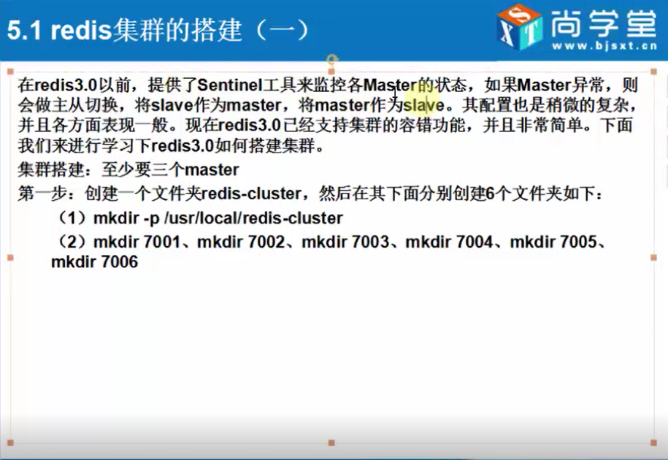

>这里我们使用一台机器，来模仿六台机器(redis集群最少六台机器，3台主节点，3台从节点；)

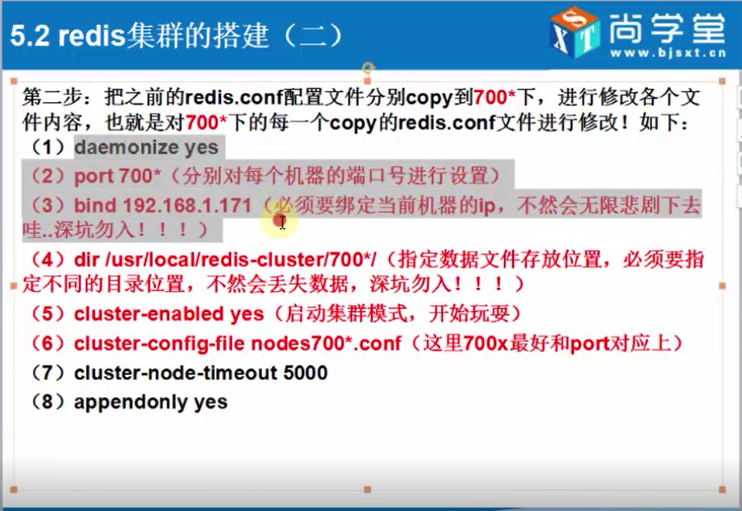

>cluster-config-file nodes-7001.conf

配置此选项的目的；是为了让本节点，能够知道其它节点的状况；

>cluster-node-timeout 15000(失效时间)

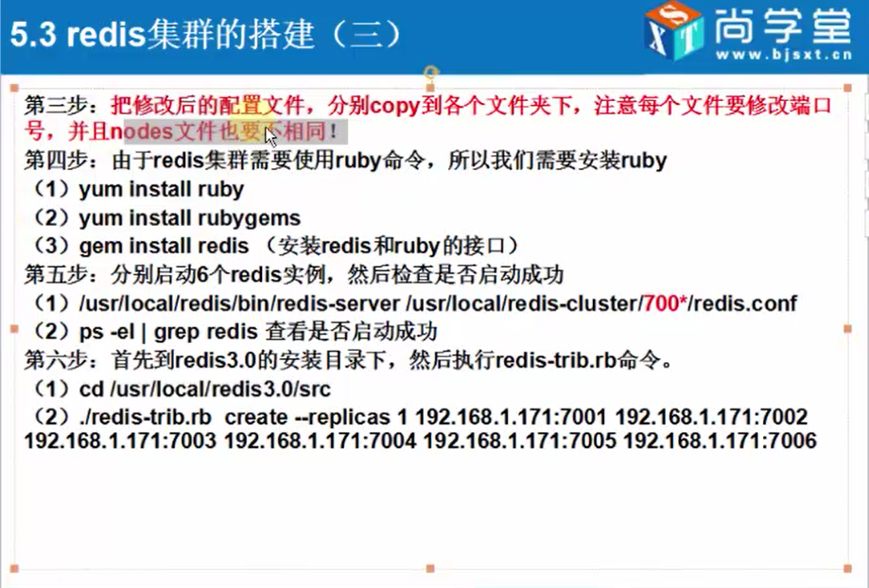

>redis-server ../../redis-cluster/7003/redis.conf

[root@Master2 src]# ps -ef|grep redis **(使用此命令查看是否启动成功)**

root 2428 1 0 20:34 ? 00:00:00 redis-server 192.168.1.189:7001 [cluster]

root 2436 1 0 20:35 ? 00:00:00 redis-server 192.168.1.189:7002 [cluster]

root 2440 1 0 20:35 ? 00:00:00 redis-server 192.168.1.189:7004 [cluster]

root 2446 1 0 20:37 ? 00:00:00 redis-server 192.168.1.189:7005 [cluster]

root 2450 1 0 20:37 ? 00:00:00 redis-server 192.168.1.189:7006 [cluster]

root 2459 2288 0 20:38 pts/0 00:00:00 grep --color=auto redis

>[root@Master2 src]# ./redis-trib.rb

>[root@Master2 src]# ./redis-trib.rb create --replicas 1 192.168.1.189:7001 192.168.1.189:7002 192.168.1.189:7003 192.168.1.189:7004 192.168.1.189:7005 192.168.1.189:7006

**replicas 1的含义**

1 : 表示主节点和从节点的比值是1(7001-7003是主节点，7004-7006是从节点，7004对应的主节点是7001)

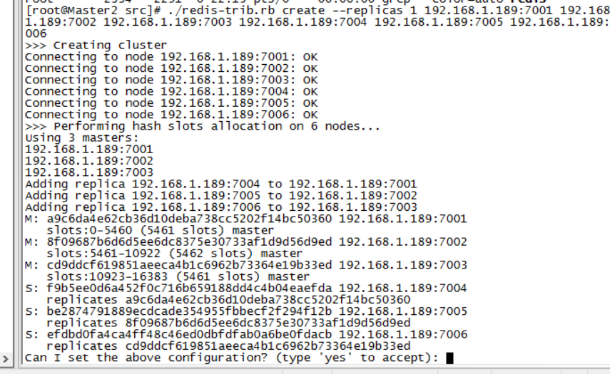

**注意：只有M节点有slots（槽），因为只有M节点能写；**

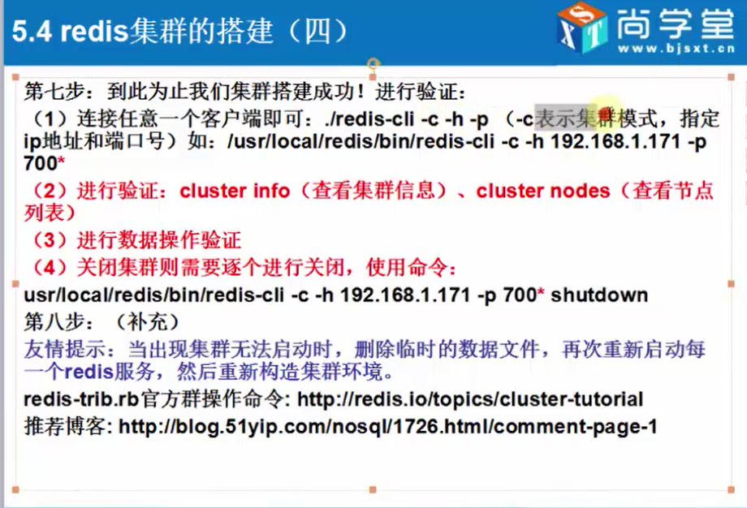

>./redis-cli -c -h 192.168.1.189 -p 7001

>cluster nodes  **(查看集群节点)**

